Мастер - класс по изготовлению

стенгазеты ко Дню Защитника Отечества

23.02.2016г.
Стенгазета, сделанная ко Дню Защитника Отечества, сделает праздник веселей и ярче!

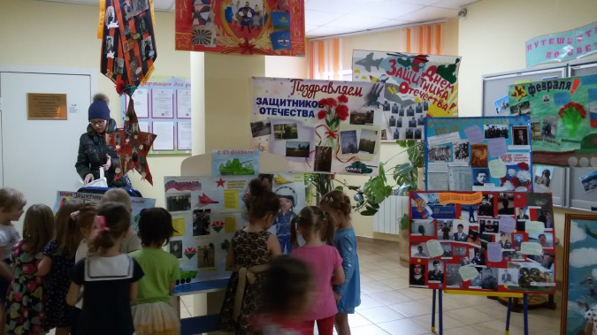

В нашем детском саду проходил конкурс стенгазет к 23 февраля.

Представляем вам наш мастер-класс по изготовлению стенгазеты:
Стенгазету мы решили сделать не просто на ватмане с фотографиями пап и дедушек, а оформить как то необычно. Думаю, у нас получилось, и наша группа заняла 1 место!
Родителей попросили принести фотографии дедушек и пап, которые воевали и служили.
Взяли два листа ватмана и нарисовали орден:
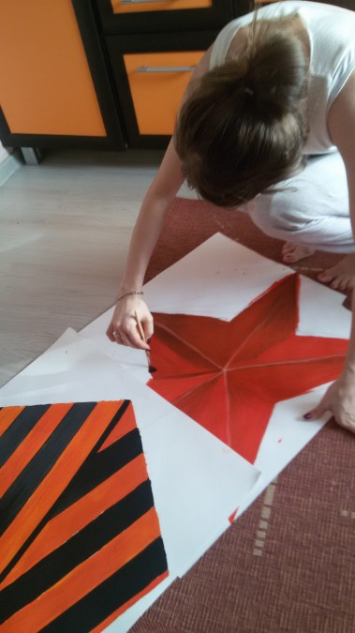
Распределили в верхней части ордена на георгиевской ленте фотографии пап, а на звезде дедушек и прадедушек.
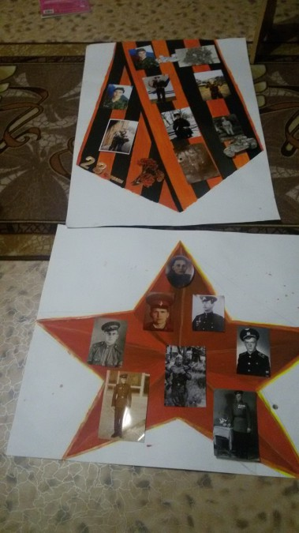
Затем распечатали на цветной бумаге танки, самолеты и т. д., в зависимости от того кто где служил и воевал. Распечатали листочки с Ф. И. О. бойца, а так же где проходил службу или воевал. И наклеили листочки на изображение танка, самолета, овчарки и т. д.
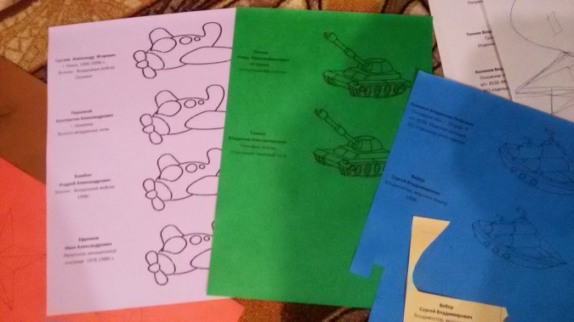

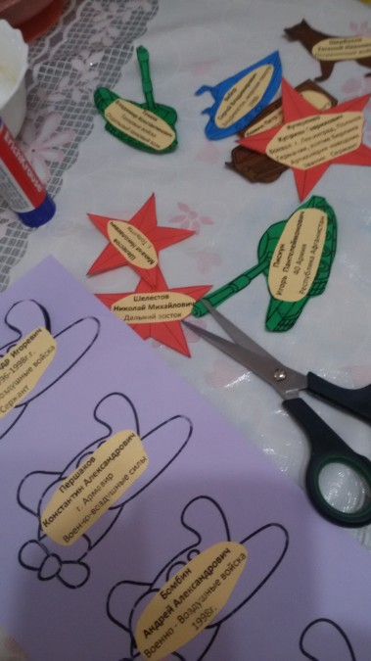

Все это приклеили к ордену, украсили гвоздикой (ее тоже сделали своими руками, также распечатали письма треугольники и вот что у нас получилось:
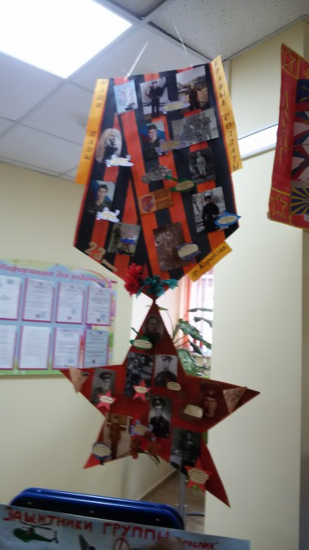

А для пап, которые не служили, мы сделали еще одну стенгазету, их разместили вместе с фотографиями мальчиков нашей группы. Фотографии детей тоже распечатали, вырезали и наклеили на заранее нарисованные для них парашюты, самолеты и т. д.

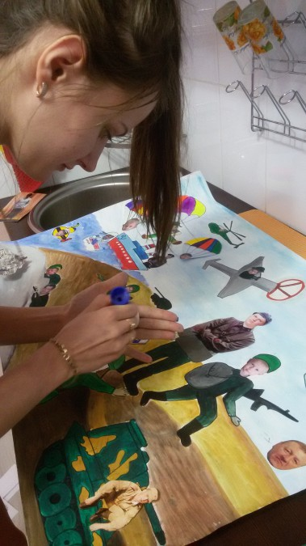

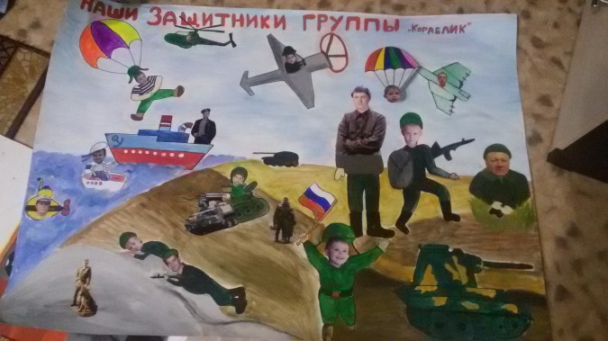

Вот так получилось у нас две стенгазеты!

Думаю наши идеи Вам пригодятся!

